2) ρ = 0,9

Tср = 444 Vср = 400

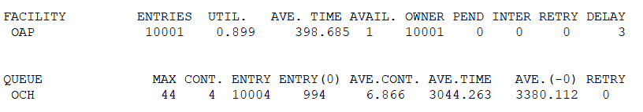

Wср = 3044

Uср = 3444

Lср = 6,87

Lmax = 44

Mср = 7,77

Теоретические:

Wср = 3600

Uср = 4000

Lср = 9

Mср = 9,9

3) ρ = 0,81

Tср = 500 (494)

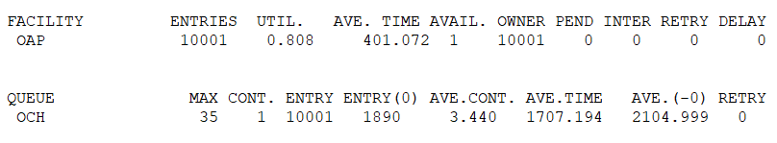

Wср = 1707

Uср = 2107

Lср = 3,44

Lmax = 35

Mср = 3,54

Теоретические:

4) ρ = 0,5

Tср = 805(800)

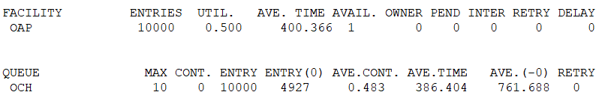

Wср =

Uср =

Lср =

Lmax =

Mср =

Теоретические:

Wср =

Uср =

Lср =

Mср =

5) ρ = 0,45

Tср = 900(888)

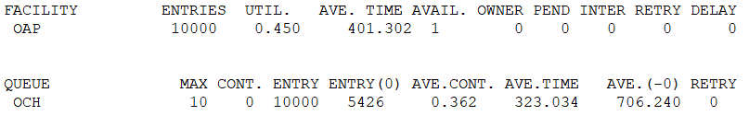

Wср =

Uср =

Lср =

Lmax =

Mср =

Теоретические:

Wср =

Uср =

Lср =

Mср =

6)

7)

8)

9) ρ = 0,9

Tср = 444

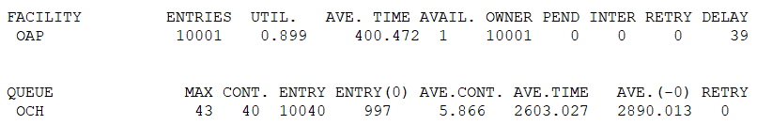

10) 11)

